Arbejd selv d. 25/11

I skal arbejde selv i dag. Følgende opgaver besvares og smides i portfolien – deadline kl 21.

# https://astronomi.systime.dk/fileadmin/_processed_/8/b/csm_182_lysstyrke_radius2_331px_ef1455aa19.pngOpgave 1 Repetition

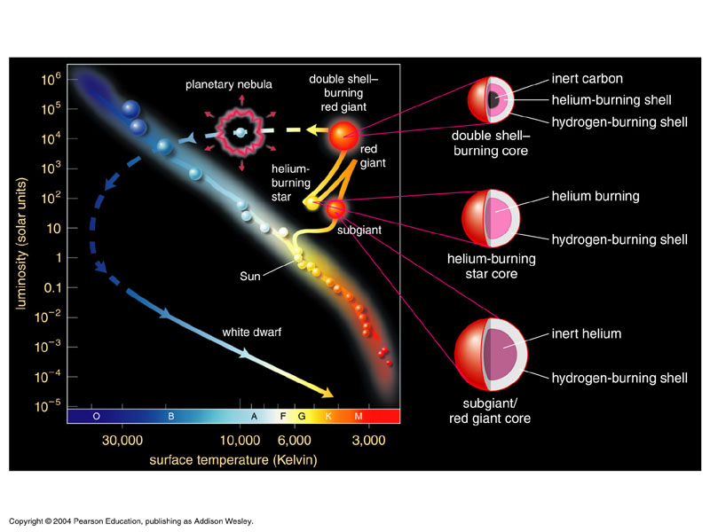Mind dig selv om, hvordan og hvorfor følgende to figurer ser ud som de gør. Skriv lidt forklarende tekst.

# Opgave 2 Små stjerners endeligt

Læs E-bogen kapitel 5.7 indtil de begynder at snakke om stjerner på 8 solmasser (dvs. de første syv ”afsnit”) og svar på følgende spørgsmål:

* Hvad er en hvid dværg?
* Hvad er en planetarisk tåge?
* Hvorfor bliver de ydre dele af stjernen slynget væk?
* Hvorfor lyser en hvid dværg?
* Hvor lang tid lyser en hvid dværg?
* Hvor stor og tung er en hvid dværg typisk?

# Opgave 3 Vi regner på det

Beregn følgende opgaver (OBS for elever der ikke har fys/mat er kun opgave 2 herunder obligatorisk)

### Opgave 1 Densitet

En hvid dværg er på størrelse med Jorden men vejer ca. det samme som Solen

1. Bestem densiteten (massefylden).
2. Hvor meget ville en centicube hvid dværg veje?

### Opgave 2 Farve

Lige efter dannelsen af den planetariske tåge, har den hvide dværg en temperatur på ca. 100.000 K

1. Hvilken bølgelængde svarer det til?
2. Giver det mening, at kalde det en hvid dværg?

Efter et par mia. år er temperaturen faldet til 10.000 K

1. Hvilken bølgelængde og farve svarer det til?

### Opgave 3 Luminositeter

1. Brug radiussen og de to temperaturer ovenfor til at beregne luminosteten af en hvid dværg (i $L_{⊙}$)
2. Passer det med HR-diagrammet?